**Beschreibung des DAZ-Materials für schulische Dienste:**

Wir freuen uns, Ihnen unser speziell entwickeltes Material für den Deutsch als Zweitsprache

(DAZ)-Unterricht vorstellen zu dürfen, das eine kreative Integration in schulische Dienste

ermöglicht.

**Funktionsweise:**

Unsere Materialvorlage umfasst verschiedene Dienste, die in Schulen üblich sind, wie den

Austeildienst oder den Tafeldienst etc. Jeder Dienst wird durch ein passendes Bild illustriert.

Darunter befindet sich ein freies Kästchen, indessen der Name des Dienstes in der jeweiligen

Sprache kommt. Darunter wird der Satz ebenfalls in Deutsch abgedruckt. Ein weiteres freies

Kästchen ist für die Beschreibung des Dienstes in der jeweiligen Sprache. Die Sprachen können

einfach durch ankleben, anheften oder ähnliches an dem Kästchen angebracht werden.

**Sprache der Woche:**

Unter jedem Dienst wird die "Sprache der Woche" angezeigt. Diese kann einfach ausgedruckt und

in die dafür vorgesehenen Kästchen angebracht werden. Dabei haben Sie die Möglichkeit,

zwischen den verfügbaren 7 Sprachen zu wählen. Verfügung sind Englisch, Türkisch, Russisch,

Polnisch, Arabisch, Ukrainisch und Italienisch.

**Flexibilität durch QR Codes:**

Um die Aussprache jeder Sprache zu unterstützen, haben wir QR Codes hinzugefügt. Scannen

Sie einfach den Code mit einem Smartphone oder Tablet, um sich die korrekte Aussprache

anzuhören.

**Wöchentlicher Sprachwechsel:**

Die Materialvorlage ermöglicht einen einfachen wöchentlichen Wechsel der Sprachen. Lassen Sie

die Schülerinnen und Schüler aktiv am Prozess teilnehmen, indem sie die Materialien austauschen

und die neuen Sprachen anbringen.

Wir hoffen, dass dieses Material nicht nur den DAZ-Unterricht bereichert, sondern auch eine

inklusive und interaktive Lernumgebung in Ihrer Schule fördert. Viel Spaß beim Einsatz unseres

innovativen DAZ-Materials!

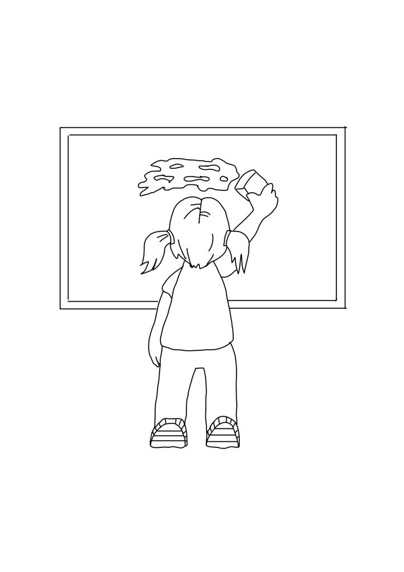

Tafeldienst



Table service

Masa servisi





Стол-сервис



Usługa stołowa



خدمة العشاء

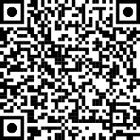

Сервірування столу



Servizio al tavoloc



Blumendienst



flower service



Çiçek servisi



Цветочный сервис



Kwiaciarnia



خدمة الزهور



Квіткова служба

Servizi floreali



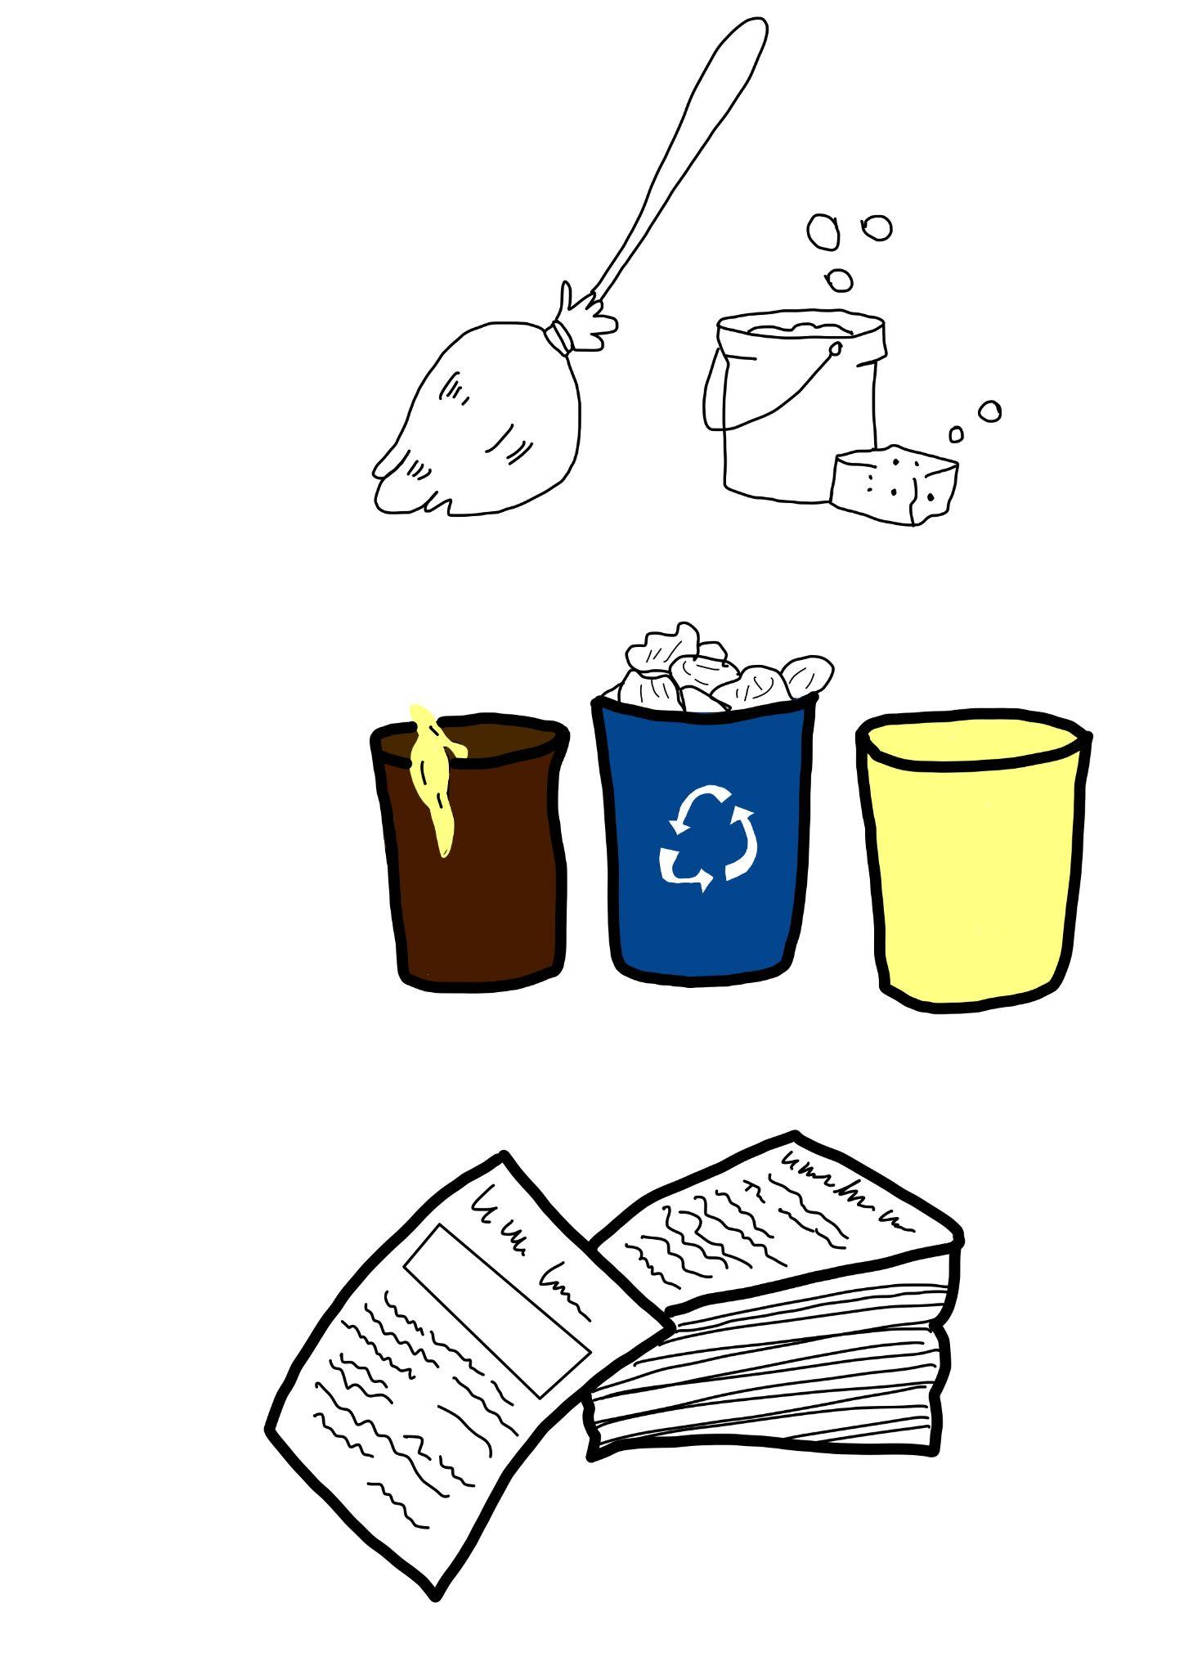

Austeildienst



Distribution service



Dağıtım hizmeti



Служба раздачи



Usługa dystrybucji

خدمة التوزيع





Послуга дистрибуції



Servizio di distribuzione



Ordnungsdienst



Law enforcement



Güvenlik hizmeti



Служба порядка



Usługa porządkowa



خدمة الأمن



Служба безпеки



Servizio dell'ordine pubblico



Mülldienst



garbage service



Çöp servisi



Мусорная служба



Usługa śmieciowa



خدمة القمامة



Вивіз сміття



Servizi di gestione dei rifiuti



Klassenbuchdienst



Class book service



Sınıf defteri hizmeti



Классовая книжная служба



Usługa książki klasowej



خدمة التسجيل في الصف



Послуга бронювання класів



Servizio di libri scolastici



Obstdienst

Fruit service





Meyve servisi

Фруктовый сервис





Serwis owocowy

خدمة الفاكهة





Фруктовий сервіс



Servizio di frutta



Wetterdienst



Meteorological Service



Hava Durumu Servisi



Служба погоды



Serwis pogodowy

خدمة الطقس





Служба погоди



Servizio meteorologico



Datumsdienst

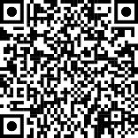

Date service



Tarih hizmeti



Служба дат

Usługa daty





Servizio di data

Сервіс побачень

خدمة التاريخ



